Pirmasens, 20. Mai 2014

Dynamikum erneut Ausrichter für DiscGolf-Turnier der German Tour
Pirmasenser Science Center präsentiert mit „1. Rizzi Open“ im Strecktal vom 31. Mai bis 1. Juni 2014 – Erweiterung des bestehenden Parcours auf 18 Bahnen

Am Wochenende vom 31. Mai und 1. Juni 2014 geht es im Pirmasenser Naturpark Strecktal wieder sportlich zu, wenn das Dynamikum zum „1. Rizzi Open“ im DiscGolf einlädt. Im Rahmen der German Tour ist damit das Science Center erneut Ausrichter eines Turniers in der Trend-Sportart, die bundesweit bereits zahlreiche begeisterte Fans gefunden hat. Die vorhandenen 15 festen Bahnen der DiscGolf-Anlage im Strecktal werden dafür um weitere drei aufgestockt. Die Teilnehmer-Anmeldung kann bereits freitags am 30. Mai von 14 bis 17 Uhr erfolgen.

Insgesamt sind 72 Startplätze vorgesehen. Es gibt drei Vorrunden mit 18 Bahnen für alle sowie eine ausgedehnte Finalrunde mit 12 neuen Spielbahnen mit den Top-4 der kleinen Spielklassen und den 24 besten Spielern der Openklasse. Die Startgebühr beträgt 20 Euro, die Junioren zahlen die Hälfte. Alle Informationen zur Zeiteinteilung bietet die Turnier-Webseite unter http://www.discgolf-rheinmain.de, die offizielle Turnierausschreibung ist zu finden unter http://gto.ec08.de/events/details/648.

Sponsor der zweitägigen Veranstaltung ist mit der Unicorn Art Lounge eine in Pirmasens ansässige Galerie, die insbesondere Kunstwerke des US-amerikanischen Künstlers James Rizzi ausstellt und verkauft.

„Nach dem ersten kleinen Turnier, den Dynamikum Winter Open zum Jahresanfang, bei der nicht einmal das nasskalte Wetter den Spaß der Beteiligten trüben konnte, freuen wir uns darauf, erneut als Gastgeber der German Tour fungieren zu können. Dank unseres Sponsors, der örtlichen Unicorn Art Lounge, können die Turniersieger dabei auch auf ganz besondere Ehrenpreise gespannt sein“, so Dynamikum-Geschäftsführer Rolf Schlicher.

Ablauf und Termine

Freitag, 30. Mai:

14.00-17.00 Uhr Jedermann-Turnier im “Doubles (Best Shot)”-Modus für 2er-Teams

Anmeldung zum Turnier

Samstag, 31. Mai:

8.00-9.00 Uhr Anmeldung zum Turnier und freies Training

9.00-9.15 Uhr Playersmeeting

9.30-13.00 Uhr Beginn 1. Spielrunde mit 18 Bahnen

12.30-14.15 Uhr Mittagspause

14.30-18.00 Uhr Beginn 2. Spielrunde mit 18 Bahnen

ab 20 Uhr Playersparty mit Live-Musik der Bands ‚RoBoBoz‘ und ‚HandkäsEde und die Bretzelmänner‘ (Eintritt: 5€)

Sonntag, 1. Juni:

8.00-8.15 Uhr Playersmeeting

8.30-12.00 Uhr Beginn 3. Spielrunde mit 18 Bahnen

11.30-13.15 Uhr Mittagspause

13.30-16.00 Uhr Beginn Finalrunde mit 12 Bahnen

16.30 Uhr Siegerehrung

Begleitendes Bildmaterial:
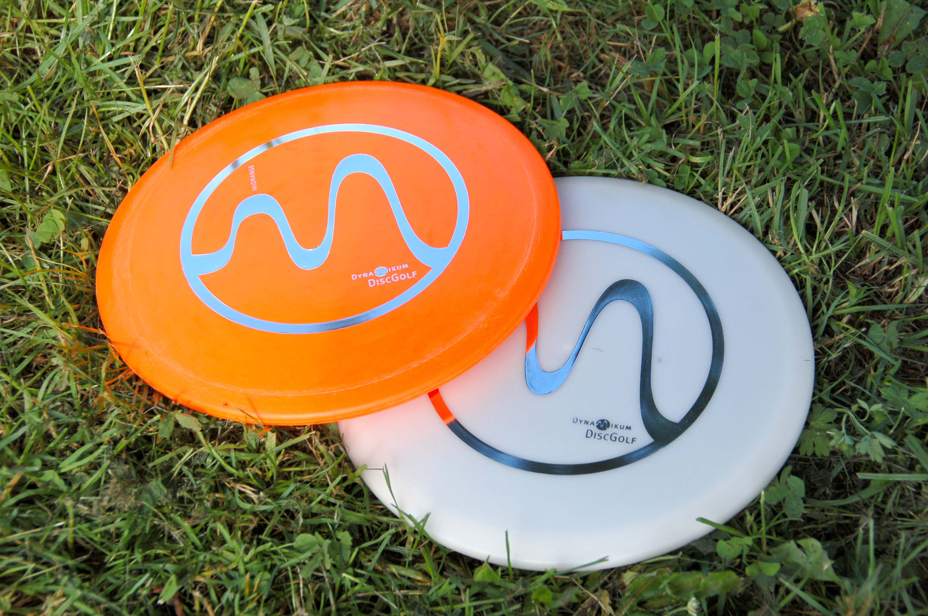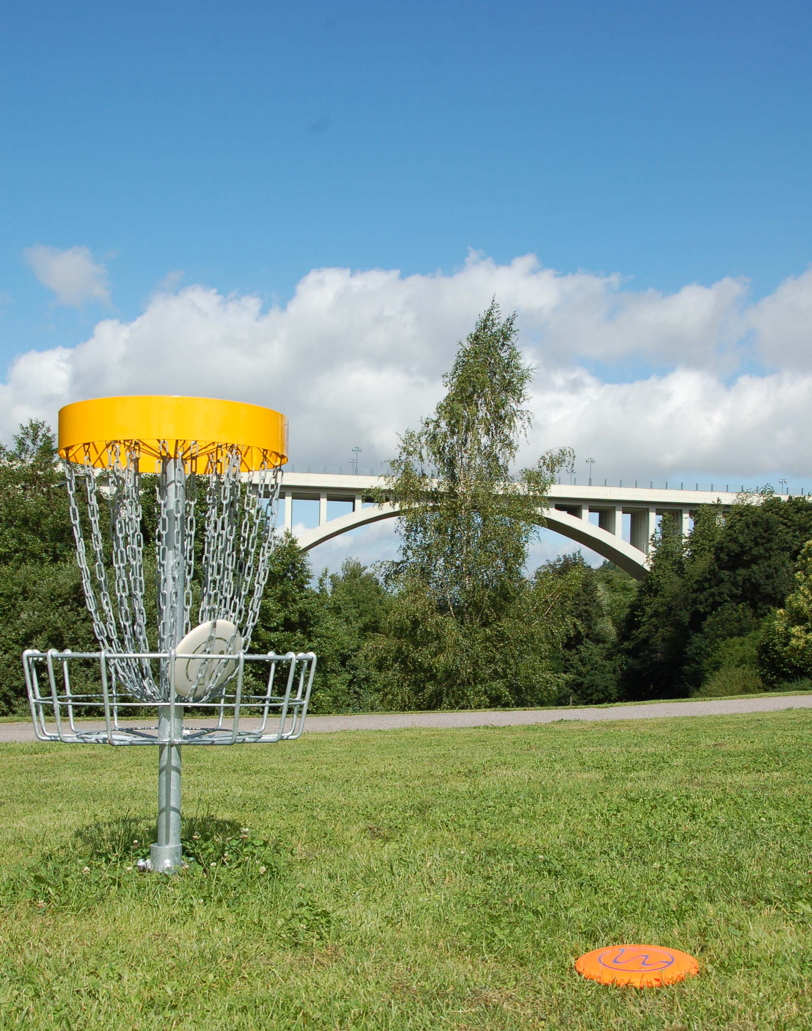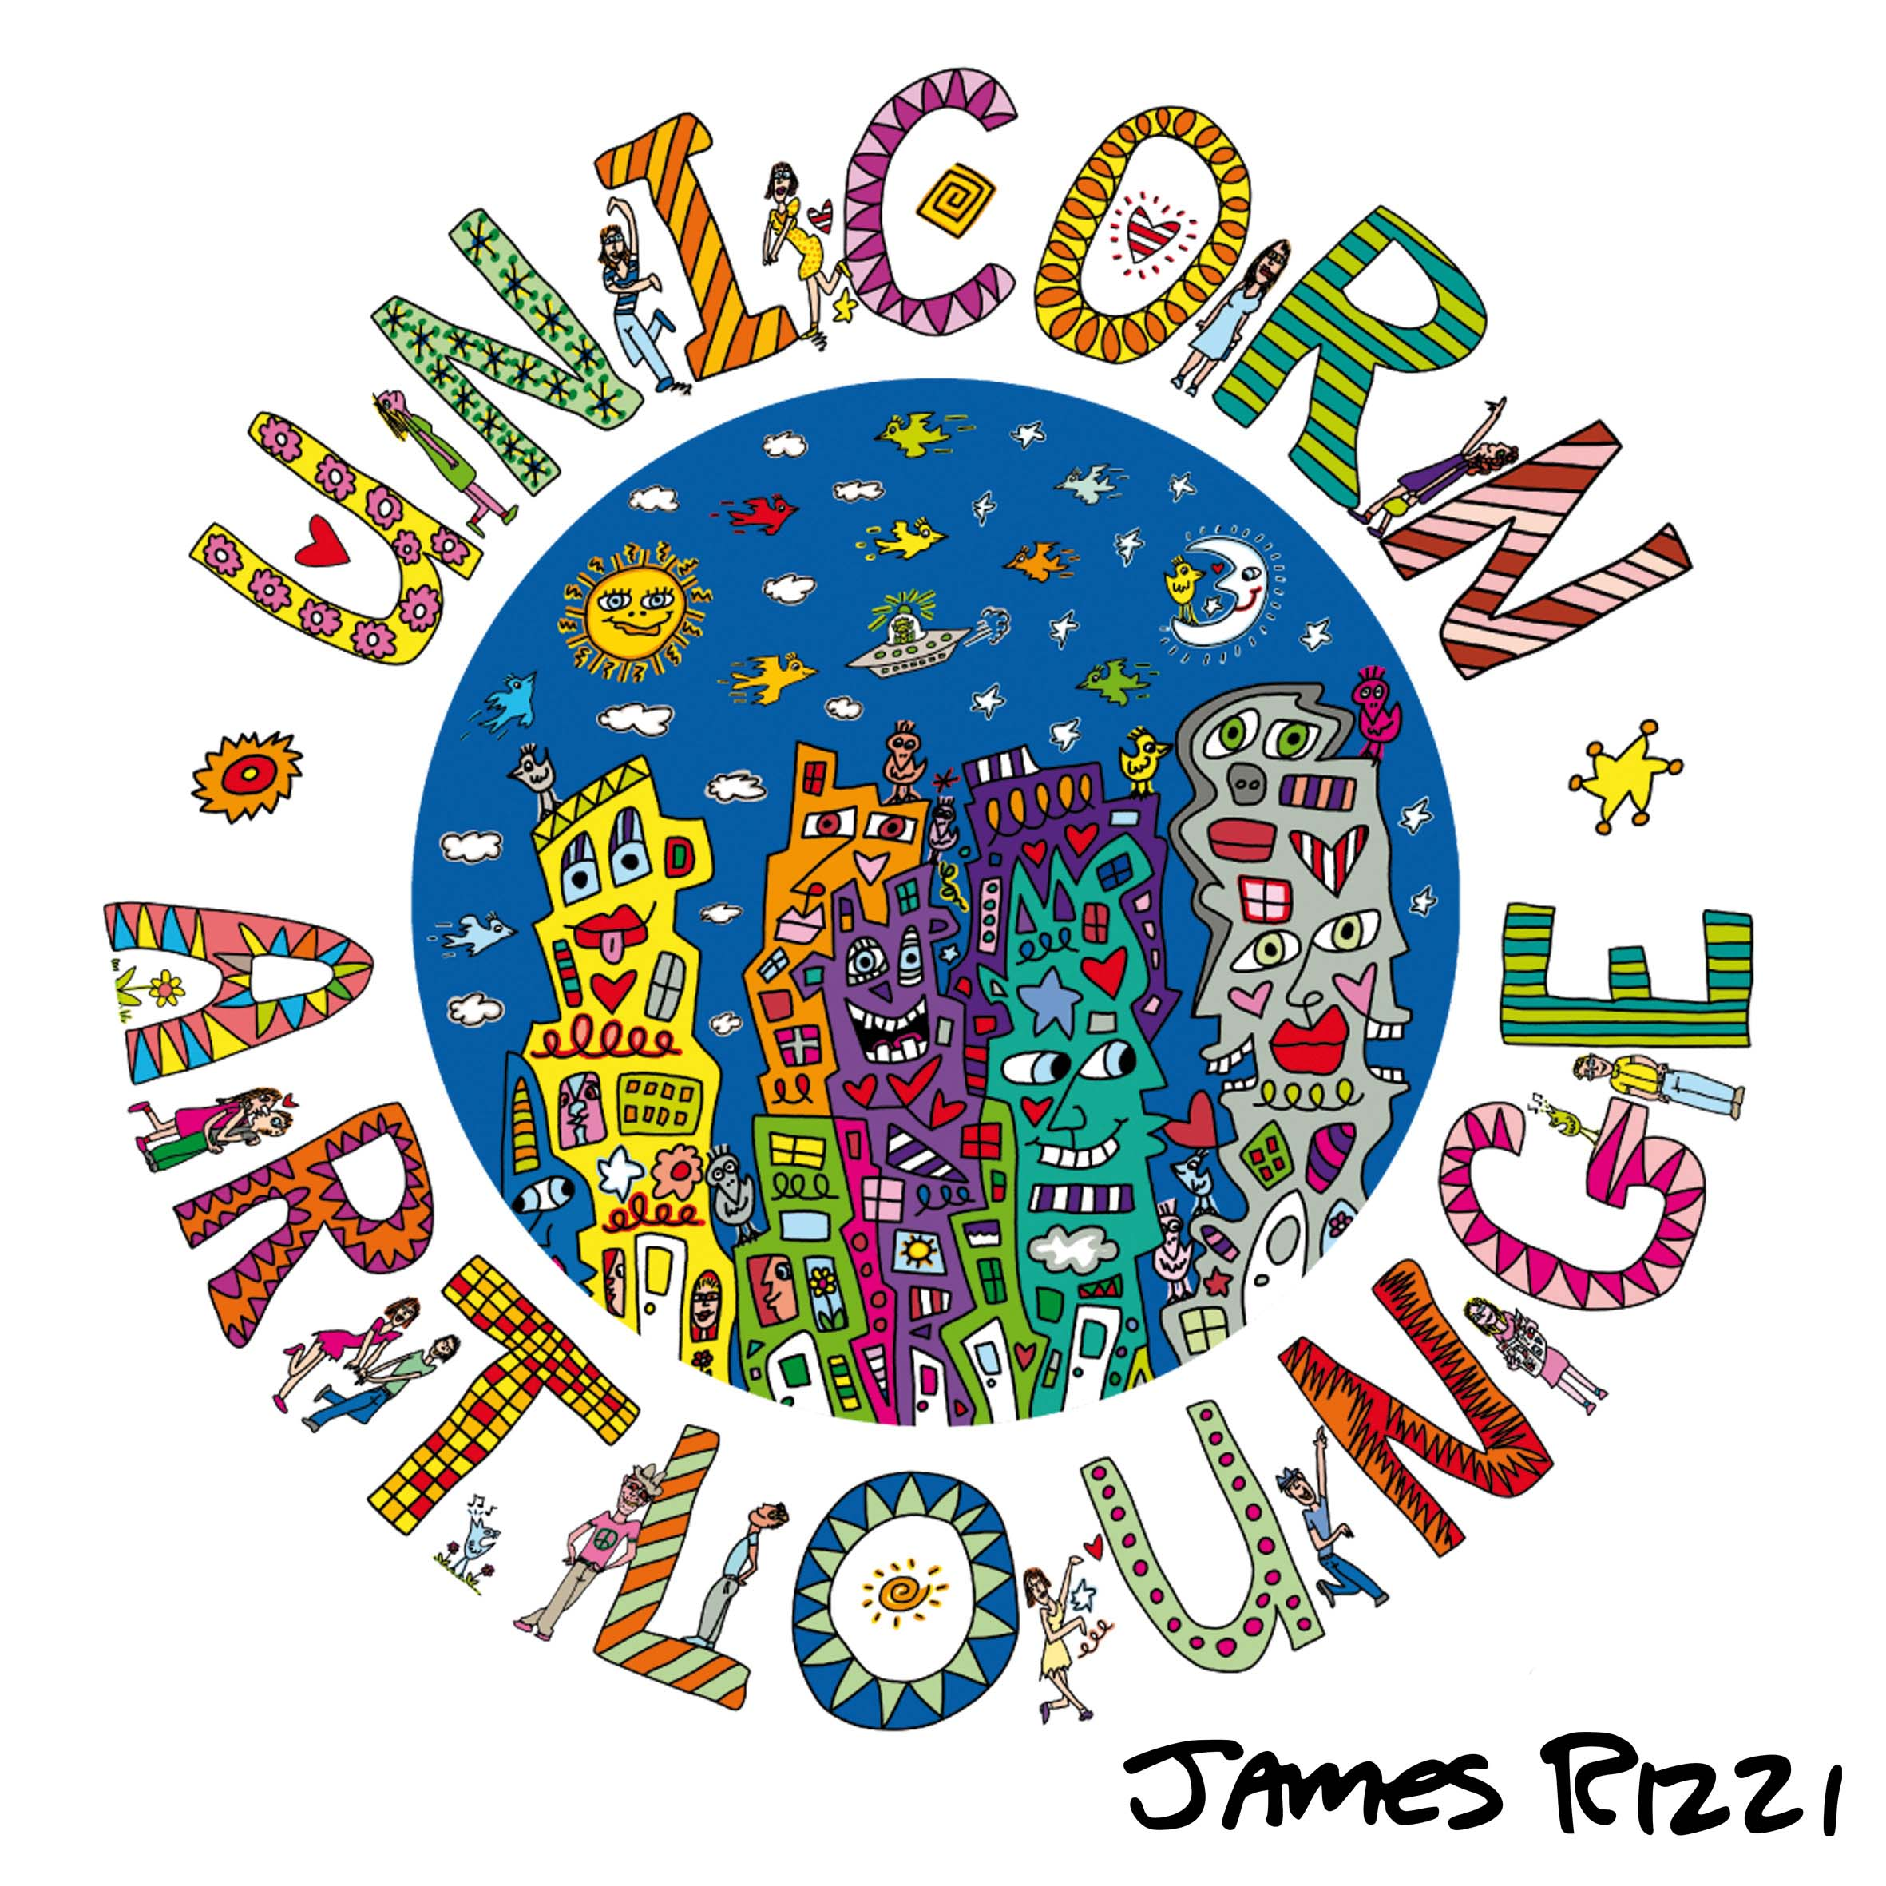

Impressionen DiscGolf (Quelle: Dynamikum, Sabine Schön) Logo Unicorn Art Lounge
[ Download unter http://www.ars-pr.de/de/presse/meldungen/20140520_dyn.php ]

Ergänzend zum Dynamikum
Das Dynamikum Pirmasens ist das erste und bislang einzige Science Center in Rheinland-Pfalz. Als Mitmachmuseum lädt es seine Besucher aus allen Altersstufen dazu ein, auf 4.000 Quadratmetern die verschiedensten Phänomene aus Natur und Technik an interaktiven Experimentierstationen selbst zu erforschen und so ganz spielerisch ihren Wissensdurst zu stillen. Gegenüber vergleichbaren Einrichtungen grenzt sich das Dynamikum durch den durchgängigen Leitgedanken der Bewegung in insgesamt acht Bereichen ab; das Angebot richtet sich sowohl an Kinder und Jugendliche, die in idealer Ergänzung des Schulunterrichts einen neuen, spektakulären Zugang zur Welt der Naturwissenschaften erhalten, als auch an Erwachsene. In regelmäßigen Abständen finden immer wieder Sonderausstellungen statt, hinzu kommen unterschiedliche Aktionen wie beispielsweise Sport-Stacking-Workshops oder spezielle Ferien- und Festtagsprogramme. Daneben eignet sich das Dynamikum auch zur Ausrichtung von Kindergeburtstagen sowie Firmenveranstaltungen und verfügt über Räume, die für Vorträge und unterrichtsbegleitende Schulstunden genutzt werden können. Im unmittelbar an das Dynamikum angrenzenden Landschaftspark Strecktal ist zudem ein DiscGolf-Parcours mit insgesamt zwölf Bahnen eingerichtet; Interessierte können Golfdiscs im Dynamikum leihen oder kaufen. Weitere Informationen sind unter www.dynamikum.de abrufbar.
20140520_dyn

Weitere Informationen Presse-Ansprechpartner
Dynamikum e.V. ars publicandi GmbH
Rolf Schlicher Martina Overmann
Geschäftsführer Senior Consultant
Im Rheinberger Schulstraße 28
Fröhnstraße 8 D-66976 Rodalben
D-66954 Pirmasens Telefon: +49/(0)6331/5543-13
Telefon: +49/(0)6331/23943-10 Telefax: +49/(0)6331/5543-43
Telefax: +49/(0)6331/23943-28 http://www.ars-pr.de
http://www.dynamikum.de MOvermann@ars-pr.de
info@dynamikum.de Autorin: Sabine Sturm

